24.2.2 直线与圆的位置关系
第1课时 直线与圆的位置关系
1．填表：
直线与圆的  位置关系 | 图形 | 公共点  个数 | 公共点  名称 | 圆心到直线的距离d与圆的半径r的关系 | 直线的  名称
相交
相切
相离
2．若直线a与⊙O交于A，B两点，O到直线a的距离为6，AB=16，则⊙O的半径为_____．
3．在△ABC中，已知∠ACB=90°，BC=AC=10，以C为圆心，分别以5，5，8为半径作图，那么直线AB与圆的位置关系分别是______，_______，_______．
4．⊙O的半径是6，点O到直线a的距离为5，则直线a与⊙O的位置关系为（ ）
A．相离 B．相切 C．相交 D．内含
5．下列判断正确的是（ ）
①直线上一点到圆心的距离大于半径，则直线与圆相离；②直线上一点到圆心的距离等于半径，则直线与圆相切；③直线上一点到圆心的距离小于半径，则直线与圆相交．
A．①②③ B．①② C．②③ D．③
6．OA平分∠BOC，P是OA上任一点（O除外），若以P为圆心的⊙P与OC相离，那么⊙P与OB的位置关系是（ ）
A．相离 B．相切 C．相交 D．相交或相切
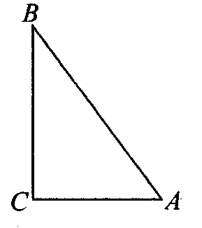
7．如图所示，Rt△ABC中，∠ACB=90°，CA=6，CB=8，以C为圆心，r为半径作⊙C，当r为多少时，⊙C与AB相切？

8．如图，⊙O的半径为3cm，弦AC=4cm，AB=4cm，若以O为圆心，再作一个圆与AC相切，则这个圆的半径为多少？这个圆与AB的位置关系如何？
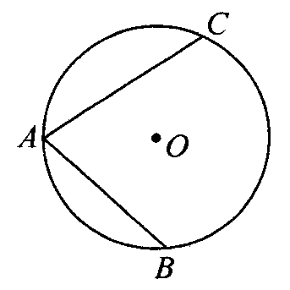
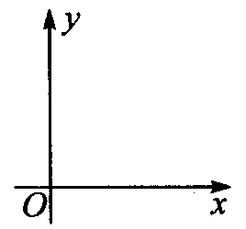
9．如图所示，在直角坐标系中，⊙M的圆心坐标为（m，0），半径为2，如果⊙M与y轴所在直线相切，那么m=______，如果⊙M与y轴所在直线相交，那么m的取值范围是_______．
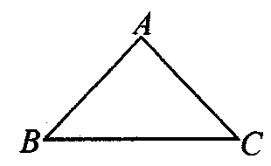

10．如图，△ABC中，AB=AC=5cm，BC=8cm，以A为圆心，3cm长为半径的圆与直线BC的位置关系是_______．
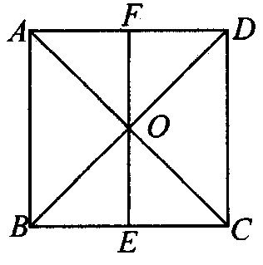
11．如图，正方形ABCD的边长为2，AC和BD相交于点O，过O作EF∥AB，交BC于E，交AD于F，则以点B为圆心，长为半径的圆与直线AC，EF，CD的位置关系分别是什么？

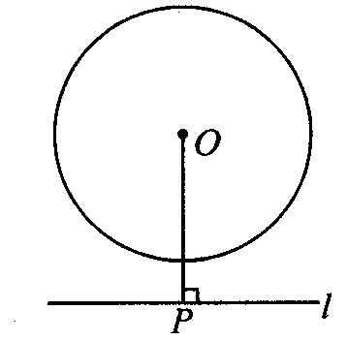
12．已知⊙O的半径为5cm，点O到直线L的距离OP为7cm，如图所示．
（1）怎样平移直线L，才能使L与⊙O相切？
（2）要使直线L与⊙O相交，应把直线L向上平移多少cm？

13．如图，Rt△ABC中，∠C=90°，AC=3，AB=5，若以C为圆心，r为半径作圆，那么:
（1）当直线AB与⊙C相切时，求r的取值范围；
（2）当直线AB与⊙C相离时，求r的取值范围；
（3）当直线AB与⊙C相交时，求r的取值范围．

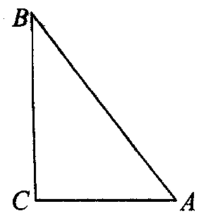
- 在南部沿海某气象站A测得一热带风暴从A的南偏东30°的方向迎着气象站袭来，已知该风暴速度为每小时20千米，风暴周围50千米范围内将受到影响，若该风暴不改变速度与方向，问气象站正南方60千米处的沿海城市B是否会受这次风暴的影响？若不受影响，请说明理由；若受影响，请求出受影响的时间．

答案:
1．略 2．10 3．相离，相切，相交 4．C 5．C 6．A 7．r=
8．r=1cm，这个圆与AB相离 9．±2，－2<m<2 10．相切 11．相切，相交，相离
12．（1）直线L向上平移2cm或12cm （2）大于2cm且小于12cm
13．（1）r=2.4 （2）r<2.4 （3）r>2.4 14．B市受影响，影响时间为4时
15．（1）2 （2）8
（3）①0<r<2时，没有；②r=2时，一个；③2<r<8时，2个；
④r=8时，3个；⑤r>8时，4个

